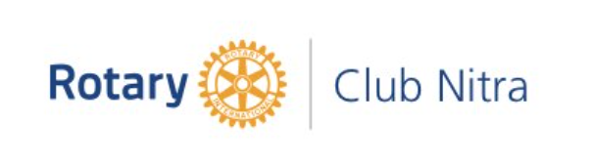
Zápis
z 29. stretnutia RC Nitra v rotariánskom roku 2020/2021 dňa 12. apríla 2021, stretnutie konané online

Prítomní : J. Dóczy, A. Havranová, D. Hetényi, R. Plevka, J. Stoklasa, I. Košalko, M. Poništ, L. Tatar, G. Tuhý, P. Galo, L. Gáll

Ospravedlnení : A. Tóth, K. Pieta, P. Szabo, M. Svoreň, Ľ. Holejšovský, D. Peskovičová, Kamil Lacko – Bartoš, V. Miklík, E. Oláh, M. Waldner, L. Hetényi, I. Benca

Zúčastnili sme sa online prednáške RC Košice : Tomáš Andor, Story of my life
Vyštudoval TU v Košiciach, pracoval v SAV-ke v Bratislave, následne ďalších 25 rokov strávil u Audi Motorsport ako vedúci vývoja motorov a prevodoviek a Race support na závodnej dráhe v rámci majstrovstiev sveta Ralley skupiny A,B, S, DTM, IMSA, Trans Am, Pikes Pike, Le Mans, ALMS, ako niekoľkonásobný národný majster, majster sveta, 6 násobný víťaz Le Mans a 3 roky u BMW F1 ako vedúci vývoja motorov a prevodoviek a race support.
Výborná prednáška zo zákulisia motorsportu, najväčších svetových motoristických podujatí. Stretnutia sa zúčastnilo 37 rotariánov.

Po prednáške sme mali krátke klubové stretnutie. Sekretár klubu informoval o pripravovanom navýšení dištriktových fondov z úspor jednotlivých kapitol rozpočtu D2240 za rotariánsky rok 2020/21. Dohodli sme sa, že pripravíme banku projektov z rôznych oblastí – pomoc pre Spojenú školu internátnu, výsadba stromčekov, kooperácia s mestom, projekty v okolí Nitry a pod. Dotkli sme sa aj vývoja vo VM. DVVM vypracoval, na základe pokynu DG, rozpočet na rotariánsky rok 2021/22. Bol rozposlaný na pripomienkovanie. Diskusia sa znova vedie o zriadenie tzv, Riadiaceho výboru, zmeny stanov Dištriktu a pod.

Pozvánka na online stretnutie z RC Frýdek – Místek a Kopřivnice :

Rotary setkání s osobností - 20. 4. 2021 od 19:00 hod. bude hostem Petr Pithart.
Petr Pithart vstoupil do politiky poměrně brzy, ale dlouhá léta musel být stranou zájmu oficiálních medií. Jeho plný úvazek v politice odstartoval Listopad 1989 a dlouhá léta pak byl viditelnou stálicí na nebi aktivní politiky. Nyní, kdy se dožívá 80-ti let, říká, že nemá dostatek fyzických sil a dění pozoruje z ústraní. Když jsem s ním toto setkání domlouval, svěřil se mi, že si nepřeje otázky k současnosti, protože prý současnosti nerozumí. Není to pravda, jen politika dnes je jiná a člověk jeho ražení ji rozumět možná ani nechce. Prý si ale dobře pamatuje a otázky mohou být i na tělo. Připoj se na na https://1url.cz/@meeting, mezi námi budeš jako doma.

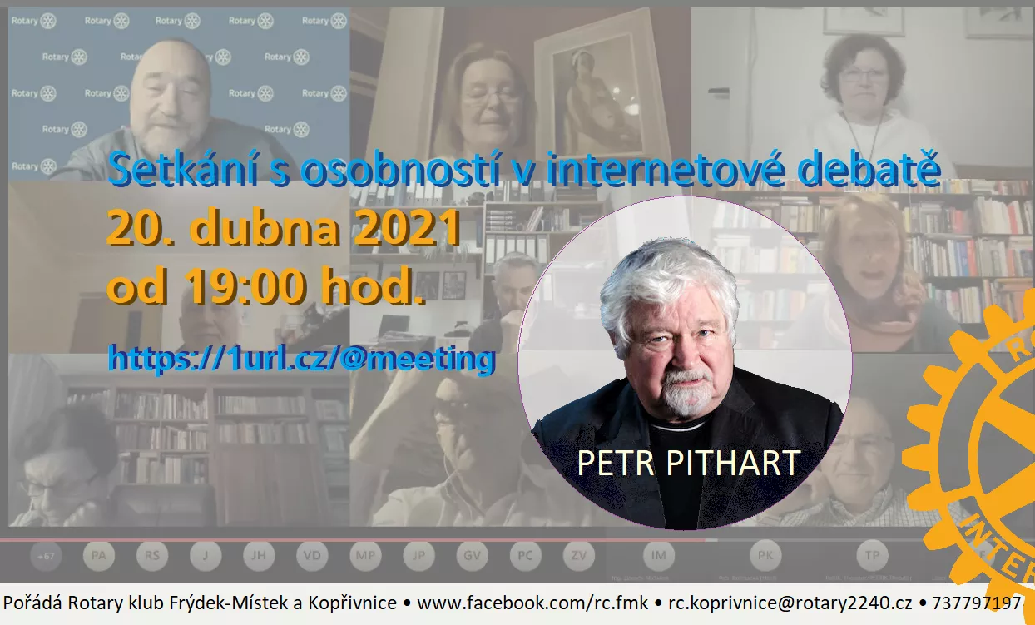

Pripravované podujatia

- Oslavy 25. výročia založenia klubu sú odložené na jar budúceho roka. Termín sa upresní podľa vývoja pandemickej situácie.
- Dištriktová konferencia : 15. 5. 2021 oline
- Svetová konferencia RI : 12.- 16.6.2021(online)

Jaroslav Dóczy, prezident Rotary club Nitra 2020/2021

